คู่มือสำหรับโปรแกรมเมอร์
ASSISTIVE MOUSE FOR THE DISABLE PERSON

- บทนำ
คู่มือฉบับนี้ได้จัดทำไว้สำหรับผู้ที่ต้องการศึกษาและทำการพัฒนาโปรแกรม ASSISTIVE MOUSE FOR THE DISABLE PERSON ให้มีศักยภาพในการทำงานที่ดียิ่งขึ้นกว่าเดิม ทั้งนี้ได้ทำการรวบรวมรายละเอียดต่างๆที่เกี่ยวข้องในการเขียนโปรแกรมไว้อย่างครบถ้วน อันได้แก่รายละเอียดของโปรแกรมย่อยที่ตอบสนองต่ออีเว็นต์ของออบเจ็กต์ที่ได้ทำการพัฒนาขึ้น ซึ่งโปรแกรม ASSISTIVE MOUSE FOR THE DISABLE PERSON นั้นได้แบ่งเป็น 2 ส่วน ดังนี้คือ โปรแกรมในส่วนที่ทำงานเกี่ยวกับภาพซึ่งได้ทำการพัฒนามาจากโปรแกรมตัวอย่างของ VideoOCX 1.61 ชื่อ Visual Basic Pixel Access และส่วนที่สองคือส่วนที่ทำงานกับเสียงได้ทำการพัฒนามาจากโปรแกรมตัวอย่างของ Microsoft Speech SDK 5.1 ชื่อ SimpleDict โดยจะกล่าวรายละเอียดตามลำดับ ดังจะได้นำเสนอดังต่อไปนี้

- รายละเอียดของโปรแกรมย่อยที่ตอบสนองต่ออีเว็นต์ของอ็อบเจ็กต์
  - โปรแกรมย่อย MakeTopMost(hwnd As Long)
หน้าที่การทำงานของโปรแกรมย่อย MaketopMost นี้จะทำการกำหนดให้โปรแกรมของเราเมื่อเริ่มการทำงานจะอยู่บนสุดเสมอโดยจะรับค่า hwnd ซึ่งเป็น handle ของหน้าต่างที่เราต้องการให้อยู่บนสุดเข้ามา
  - โปรแกรมย่อย Form_Load()
โปรแกรมย่อย Form_Load จะทำงานเมื่ออ็อบเจ็กต์ Form ได้รับอีเว็นต์ Load ซึ่งก็คือเริ่มต้นการทำงานนั่นเองโดยการทำงานภายในจะเป็นการกำหนดค่าเริ่มต้นต่างๆ
  - โปรแกรมย่อย btnStart_Click()
โปรแกรมย่อย btnStart_Click จะทำงานเมื่ออ็อบเจ็กต์ btnStart ได้รับอีเว็นต์ Click ซึ่งการทำงานภายในจะมีการกำหนดค่าต่างๆและเริ่มต้นการทำงานของส่วน Recognize เสียงโดยมีการเรียกใช้ งานโปรแกรมย่อย SetState อีกที
  - โปรแกรมย่อย btnStop_Click()
โปรแกรมย่อย btnStop_Click จะทำงานเมื่ออ็อบเจ็กต์ btnStop ได้รับอีเว็นต์ Click ซึ่งการทำงานภายในจะทำการหยุดการทำงานของส่วน Recognize เสียงโดยมีการเรียกใช้ งานโปรแกรมย่อย SetState อีกที
  - โปรแกรมย่อย RecoContext_Recognition(ByVal StreamNumber As Long, _
ByVal StreamPosition As Variant,
ByVal RecognitionType As SpeechRecognitionType,
ByVal Result As ISpeechRecoResult
)
โปรแกรมย่อย RecoContext_Recognition จะทำงานเมื่อมีการ Recognize เสียงโดยจะทำการทำงานภายในจะมีการเปรียบเทียบเสียงที่ Recognize ว่าตรงกับคำสั่งไหนและก็จะไปสั่งให้โปรแกรมทำงานตรงกับคำสั่งที่กำหนดเอาไว้
  - โปรแกรมย่อย SetState(ByVal bNewState As Boolean)
โปรแกรมย่อย SetState จะทำหน้าที่ Set สถานะการทำงานของของส่วน Recognize เสียง
  - โปรแกรมย่อย CaptureTimer_Timer()
โปรแกรมย่อย CaptureTimer_Timer จะทำงานทุกๆ 1 มิลลิวินาทีโดยการทำงานภายในก็จะมีการสั่งให้ VideoOCX ทำการวนลูป Capture ภาพ , ทำ Threshold และตรวจสอบหาทิศทางการเคลื่อนที่และทำการควบคุมการเคลื่อนที่ของเคอร์เซอร์
  - โปรแกรมย่อย DriverButton_Click()
โปรแกรมย่อย DriverButton_Click จะทำงานเมื่ออ็อบเจ็กต์ DriverButton ได้รับอีเว็นต์ Click ซึ่งการทำงานภายในจะทำการเรียก Video Driver Dialog ขึ้นมาแสดง
  - โปรแกรมย่อย StartButton_Click(Index As Integer)
โปรแกรมย่อย StartButton_Click จะทำงานเมื่ออ็อบเจ็กต์ StartButton ได้รับอีเว็นต์ Click ซึ่งการทำงานภายในจะทำการ Initial ค่า , เริ่มการทำงานของ VideoOCX และเริ่มการทำงานของ CaptureTimer
  - โปรแกรมย่อย StopButton_Click(Index As Integer)
โปรแกรมย่อย StopButton_Click จะทำงานเมื่ออ็อบเจ็กต์ StopButton ได้รับอีเว็นต์ Click ซึ่งการทำงานภายในจะทำการหยุดการทำงานของ VideoOCX และ CaptureTimer
  - โปรแกรมย่อย sizeValue_Change()
โปรแกรมย่อย sizeValue_Change จะทำงานเมื่ออ็อบเจ็กต์ sizeValue ได้รับอีเว็นต์ Change ซึ่งการทำงานภายในจะไปเปลี่ยนแปลงค่าของ sizeString
  - โปรแกรมย่อย sizeValue_Scroll()
โปรแกรมย่อย sizeValue_Scroll จะทำงานเมื่ออ็อบเจ็กต์ sizeValue ได้รับอีเว็นต์ Scorll ซึ่งการทำงานภายในจะไปเรียกโปรแกรมย่อย sizeValue_Change ให้ทำงาน
  - โปรแกรมย่อย SwitchButton_Click()
โปรแกรมย่อย SwitchButton_Click จะทำงานเมื่ออ็อบเจ็กต์ SwitchButton ได้รับอีเว็นต์ Click ซึ่งการทำงานภายในจะไปกำหนดค่าของ switch_flag ซึ่งเป็นตัวกำหนดว่าจะให้ VideoOCX แสดงภาพเป็นภาพปกติหรือภาพที่ผ่านการ Threshold
  - โปรแกรมย่อย ThresholdValue_Change()
โปรแกรมย่อย ThresholdValue_Change จะทำงานเมื่ออ็อบเจ็กต์ ThresholdValue ได้รับอีเว็นต์ Change ซึ่งการทำงานภายในจะไปเปลี่ยนแปลงค่าของ ThresholdString
  - โปรแกรมย่อย ThresholdValue_Scroll()
โปรแกรมย่อย ThresholdValue_Scroll จะทำงานเมื่ออ็อบเจ็กต์ ThresholdValue ได้รับอีเว็นต์ Scorll ซึ่งการทำงานภายในจะไปเรียกโปรแกรมย่อย ThresholdValue_Change ให้ทำงาน
  - โปรแกรมย่อย FreeButton_Click()
โปรแกรมย่อย FreeButton_Click จะทำงานเมื่ออ็อบเจ็กต์ FreeButton ได้รับอีเว็นต์ Click ซึ่งการทำงานภายในจะไปกำหนดค่าของ lock_flag ให้เป็น False ซึ่งหมายความว่าโปรแกรมจะยังไม่ทำการควบคุมการเคลื่อนที่ของเคอร์เซอร์
  - โปรแกรมย่อย LockButton_Click()
โปรแกรมย่อย LockButton_Click จะทำงานเมื่ออ็อบเจ็กต์ LockButton ได้รับอีเว็นต์ Click ซึ่งการทำงานภายในจะไปกำหนดค่าของ lock_flag ให้เป็น True ซึ่งหมายความว่าโปรแกรมจะเริ่มทำการควบคุมการเคลื่อนที่ของเคอร์เซอร์
  - โปรแกรมย่อย Form_Resize()
โปรแกรมย่อย Form_Resize จะทำงานเมื่ออ็อบเจ็กต์ Form ได้รับอีเว็นต์ Resize โดยจะทำการซ่อนหน้าต่างโปรแกรม
  - โปรแกรมย่อย mnuExit_Click()
โปรแกรมย่อย mnuExit_Click จะทำงานเมื่ออ็อบเจ็กต์ mnuExit ได้รับอีเว็นต์ Click ซึ่งการทำงานภายในจะทำการจบโปรแกรม
  - โปรแกรมย่อย mnuShow_Click()
โปรแกรมย่อย mnuShow_Click จะทำงานเมื่ออ็อบเจ็กต์ mnuShow ได้รับอีเว็นต์ Click ซึ่งการทำงานภายในจะทำการแสดงหน้าต่างโปรแกรม
  - โปรแกรมย่อย mnuHidden_Click()
โปรแกรมย่อย mnuHidden_Click จะทำงานเมื่ออ็อบเจ็กต์ mnuHidden ได้รับอีเว็นต์ Click ซึ่งการทำงานภายในจะทำการซ่อนหน้าต่างโปรแกรม
  - โปรแกรมย่อย Form_MouseMove(Button As Integer,
Shift As Integer,
X As Single,
Y As Single
)
โปรแกรมย่อย Form_MouseMove จะทำงานโดยการทำงานจะมีการตรวจจับการดับเบิ้ลคลิกที่รูปไอคอนที่แสดงอยู่บริเวณ System Tray ให้ทำการแสดงหน้าต่างโปรแกรม
  - โปรแกรมย่อย Form_Unload(Cancel As Integer)
โปรแกรมย่อย Form_Unload จะทำงานเมื่อจบการทำงานของโปรแกรมโดยจะทำการลบรูป ไอคอนออกจากบริเวณ System Tray

3. การออกแบบและสร้างโปรแกรม
การออกแบบโปรแกรมนี้เราต้องการให้โปรแกรมมีความสามารถในการตรวจจับการเคลื่อนที่ของลูกตาและนำไปใช้ในการควบคุมการเคลื่อนที่ของเคอร์เซอร์ได้สามารถสั่งงานด้วยเสียงให้ทำการ คลิกซ้าย , คลิกขวา , ดับเบิลคลิก ลากและปล่อย เมาส์ได้โดยแต่ละส่วนจะมี Sequence Diagram ดังนี้

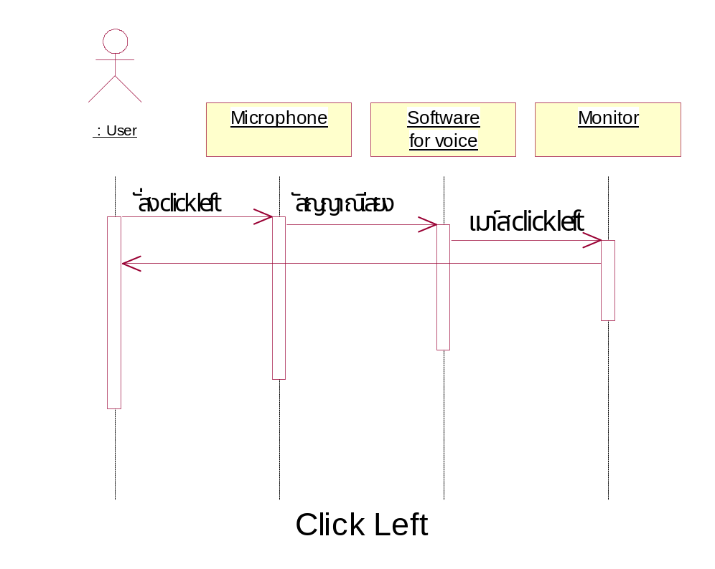

รูปที่ 1 แสดง Sequence Diagram ของการ click left

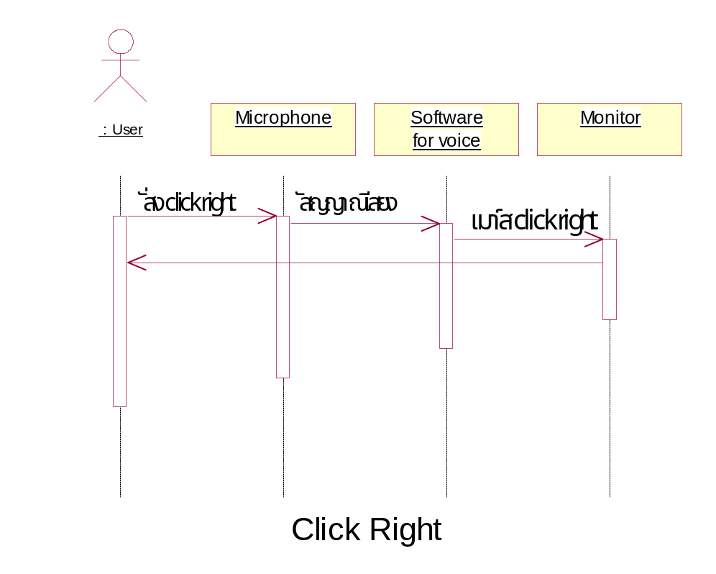

รูปที่ 2 แสดง Sequence Diagram ของการ click right

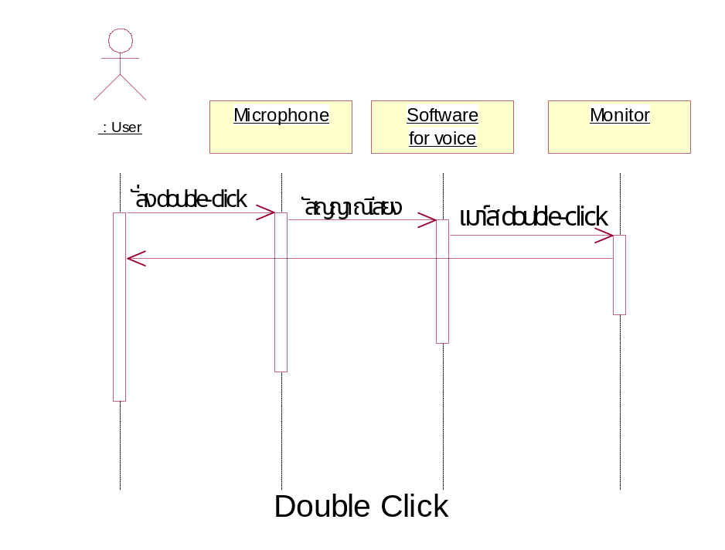

รูปที่ 3 แสดง Sequence Diagram ของการ double click

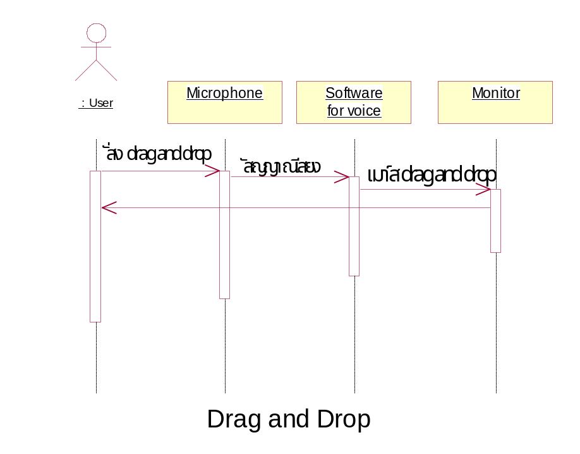

รูปที่ 4 แสดง Sequence Diagram ของการ drag and drop
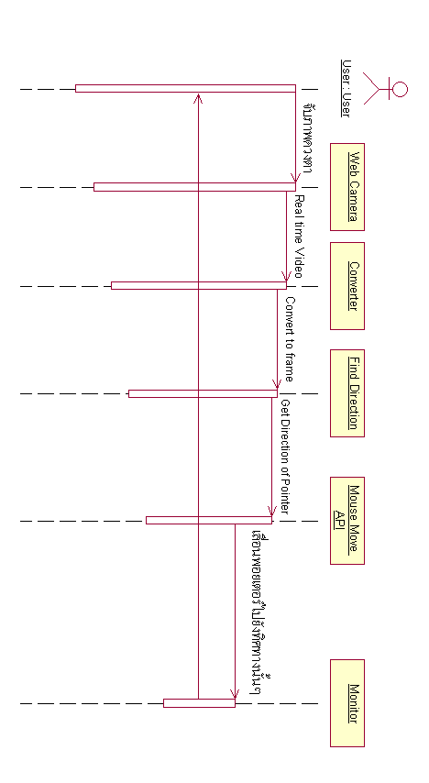
รูปที่ 5 แสดง Sequence Diagram ของการ Mouse Move

